八上语文必读名著《红岩》高频知识点填空

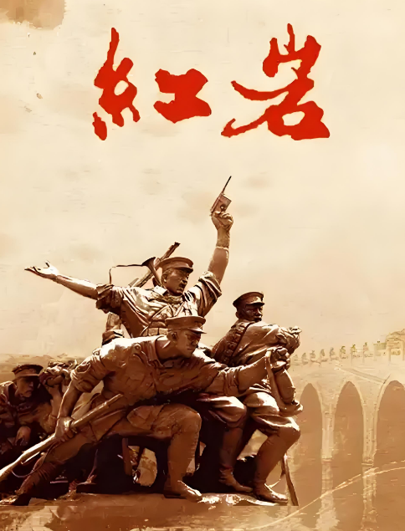
★ 人物形象类

1、《红岩》中被称为“双枪老太婆”的是华蓥山游击队的传奇人物。
2、江姐在狱中受尽酷刑，始终坚贞不屈，她的丈夫是彭松涛（牺牲的川东地下党负责人）。
3、许云峰在渣滓洞中用手指和铁镣挖通了地牢的石壁，为战友们开辟了越狱通道。
4、小萝卜头的真名是宋振中，他是狱中年龄最小的革命者。
5、成岗因在印刷《挺进报》时被捕，他的妹妹是成瑶。
6、刘思扬出身资本家家庭，却毅然投身革命，他的未婚妻是孙明霞。
7、华子良表面装疯卖傻，实则是白公馆的地下党联络员。
8、余新江是沙坪坝书店的负责人，因叛徒出卖被捕。
9、甫志高是小说中的叛徒，他出卖了江姐和许云峰。
10、李敬原是《挺进报》的领导者，始终未被敌人发现。

★ 情节细节类
11、江姐在城门口看到丈夫的人头被悬挂示众时，强忍悲痛，化悲愤为革命斗志。
12、许云峰在茶园为掩护李敬原撤退，故意暴露身份吸引特务。
13、渣滓洞的难友们通过绝食斗争争取到了改善待遇。
14、白公馆的“猩猩”是看守所长的代号，以凶狠著称。
15、成岗在狱中写下《我的“自白书”》，其中名句是“人的身躯怎能从狗洞子里爬出”。
16、江姐在狱中绣红旗时，用被面和草纸制作了五星红旗。
17、小萝卜头在狱中为许云峰和成岗传递情报。
18、敌人用竹签子钉手指的酷刑折磨江姐，但她始终未吐露党的秘密。
19、越狱前夕，齐晓轩为掩护战友牺牲，血染红岩。
20、小说结尾，华为带领游击队接应了越狱的革命者。

★ 主题思想类
21、《红岩》的主题是歌颂共产党人的革命意志和对党的忠诚。
22、小说通过狱中斗争和地下工作两条主线展开。
23、“红岩”象征着革命者的鲜血染红的岩石，寓意坚贞不屈。
24、江姐的牺牲体现了共产党员的信仰高于生命的精神。
25、许云峰的经典台词是“死亡，对于一个革命者，是多么无用的威胁”。
26、小说揭示了国民党反动派的残暴和人民力量的伟大。
27、狱中绣红旗的情节象征着革命者对胜利的渴望。
28、小萝卜头的形象反映了革命后代的成长与牺牲。
29、甫志高的叛变警示人们警惕敌人的糖衣炮弹。
30、成岗的《挺进报》是地下党传播真理的武器。

★ 艺术特色类
31、《红岩》的作者是罗广斌和杨益言。
32、小说采用现实主义手法，结合历史真实事件创作。
33、江姐、许云峰等人物形象具有典型性和象征性。
34、狱中斗争的描写体现了集体主义精神和个人牺牲。
35、小说语言质朴有力，充满革命激情。
36、环境描写如渣滓洞、白公馆的阴森压抑，烘托了斗争的残酷。
37、对比手法如革命者的坚贞与叛徒的卑劣，深化了主题。
38、细节描写如江姐受刑时的指甲缝，增强了感染力。
39、结构上双线交织（狱中与狱外），层次分明。
40、小说通过真实人物原型（如江竹筠）增强了历史厚重感。

★ 文化常识类
41、《红岩》的故事背景是1948-1949年重庆解放前夕。
42、“中美合作所”是小说中国民党特务机关的代称。
43、渣滓洞和白公馆是国民党关押政治犯的集中营。
44、小说中提到的“挺进报”是地下党印刷的革命刊物。
45、“猩猩”“猫头鹰”是敌人看守的代号。
46、江姐的原型是江竹筠，许云峰的原型是许建业。
47、“红岩精神”的核心是崇高思想境界、坚定理想信念。
48、小说中提到的“华蓥山”位于四川东部。
49、“11·27大屠杀”是小说中越狱前夕的惨案。
50、《红岩》被誉为中国革命文学的经典之作。

★ 经典台词类
51、江姐说：“毒刑拷打是太小的考验，竹签子是竹做的，共产党员的意志是钢铁！”
52、许云峰说：“人生自古谁无死？可是一个人的生命和无产阶级永葆青春的革命事业联系在一起，那是无上的光荣！”
53、成岗在《我的“自白书”》中写道：“对着死亡我放声大笑，魔鬼的宫殿在笑声中动摇。”
54、小萝卜头说：“我要出去，解放了，我们也坐飞机！”
55、刘思扬说：“为了免除下一代的苦难，我们愿——愿把这牢底坐穿！”
56、齐晓轩说：“让我们的鲜血染红祖国的山河！”
57、华为说：“革命者是不怕死的！”
58、余新江说：“共产党员的意志是钢铁铸成的！”
59、孙明霞说：“江姐，你永远活在我们心中！”
60、李敬原说：“黑暗即将过去，黎明就要到来！”

★ 历史背景类
61、重庆解放的时间是1949年11月30日。
62、国民党在溃败前对政治犯进行了“11·27大屠杀”。
63、小说中提到的“挺进大西南”是解放军的战略行动。
64、地下党的任务是组织群众、瓦解敌人、迎接解放。
65、白公馆和渣滓洞的关押对象主要是共产党员和进步人士。
66、小说中提到的“民盟”是中国民主同盟的简称。
67、1948年的“《挺进报》事件”导致多名地下党员被捕。
68、华蓥山游击队的斗争是川东地下党武装斗争的缩影。
69、小说中提到的“中美合作所集中营”是反动派的杀人魔窟。
70、重庆解放前夕，杨虎城将军也被秘密杀害。

★ 象征意义类
71、“红岩”象征革命者的鲜血和信仰。
72、“绣红旗”象征对胜利的渴望和对党的忠诚。
73、“竹签子”象征敌人的残暴和革命者的坚贞。
74、“疯老头”华子良象征忍辱负重的智慧。
75、“小萝卜头”象征革命后代的希望与牺牲。
76、“铁窗”象征黑暗的统治和压迫。
77、“黎明前的黑暗”象征革命胜利前的艰难时刻。
78、“挺进报”象征真理和希望的传播。
79、“11·27”象征反动派的垂死挣扎。
80、“五星红旗”象征革命胜利和新中国诞生。

